务实求真提质量 取经问道促发展————大张庄中学赴兄弟学校参加语文学科研讨活动
“开局即是决战，起跑就是冲刺”。新学期，大张庄中学开局谋划，坚持以教育教学质量为中心，以学科教研提质量为路径，确定跨校取经问道促发展思路，通过学科研讨、规划、设计、落实四步骤，务实求真，虑始慎行，实现学科教学质量突破提升。
为进一步转变语文教师教育教学观念，通过“学、研、讨”促进教师自我迭代，实现认知升级，提升教师课堂实效，按照学校学科研讨突破提升计划部署，3月1日，该校语文组全体语文教师共11名，在校长兼主任亓培义、执行校长阚吉顺、分管教学校长娄树伟、教务主任郑友海的带领下，赴兄弟学校徐家庄中心学校参加语文学科学习研讨活动。
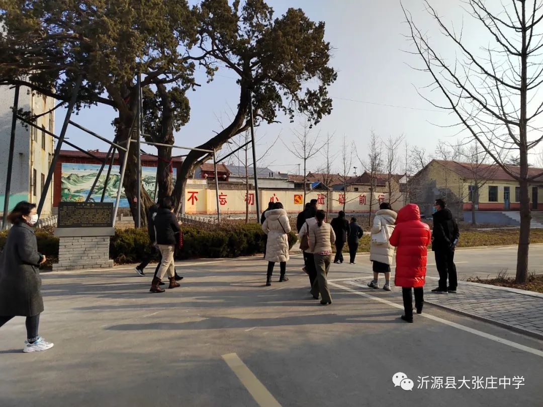
一、参观学校环境，感受文化魅力
我校领导老师们在徐家庄中心学校校长傅怀佳的引领下参观了该校两个富有传奇色彩的文化性标志物---龙柏与汇泉，并认真聆听了傅校长的生动解说，深切感受了学校历史悠久，底蕴深厚，特色鲜明的文化魅力。
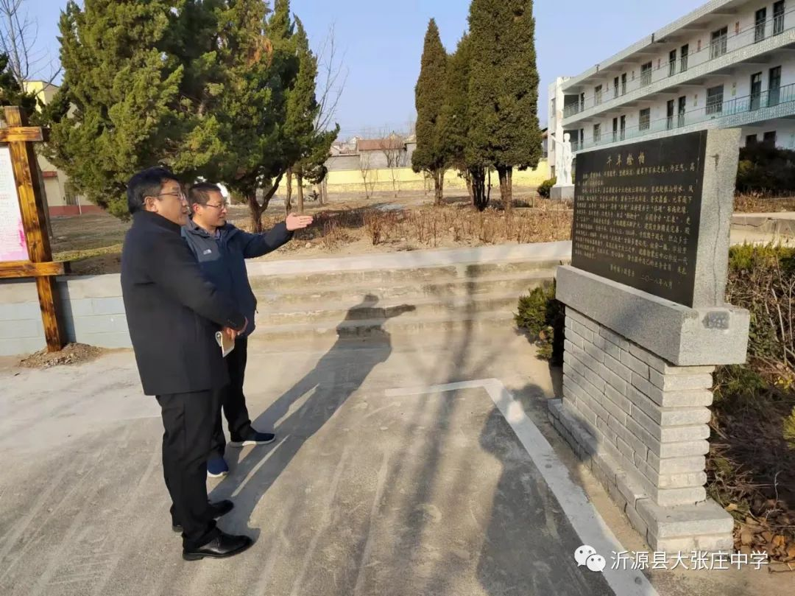
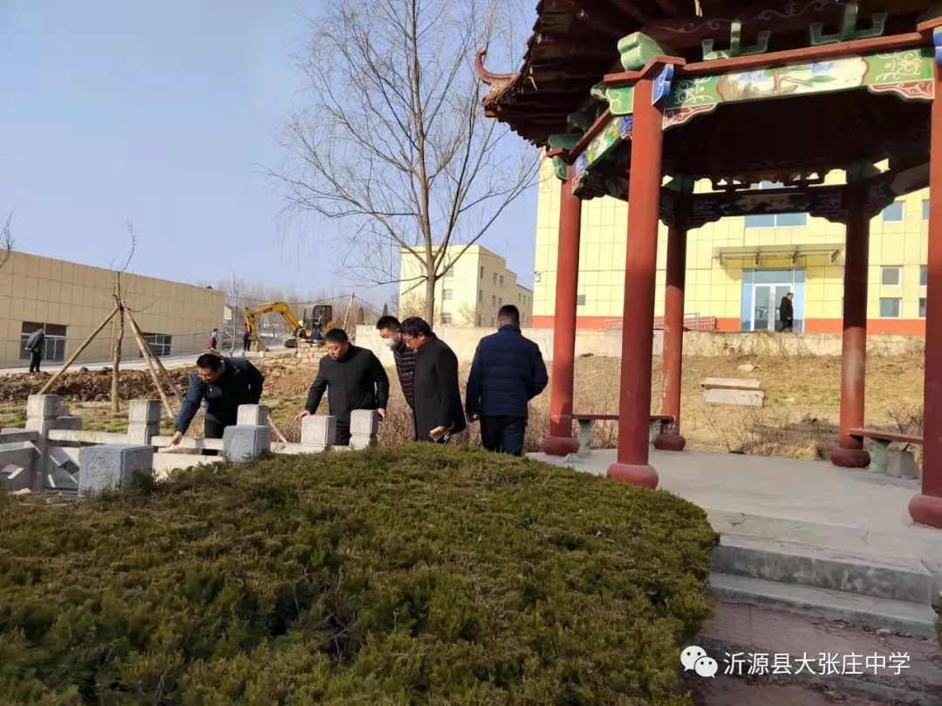
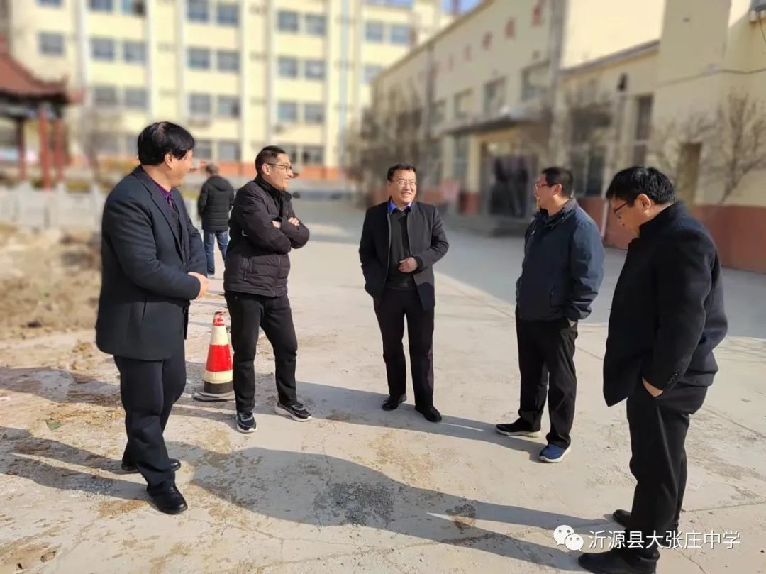
二、走进精彩课堂，学习宝贵经验
我校领导老师们认真观摩了两节生动精彩的语文课，特别关注了本校已成常规、独具特色的课前语文活动。课前语文活动以“讲+写+评”偕行交叉方式，突出展现学生积累储备，转化产出的良好语文素养，锻炼了学生听说读写的能力。课上，教师采用板块式授课模式，以“导-析-练”为主线，凸显学生主体地位，层层推进，级级落实，科学有效。
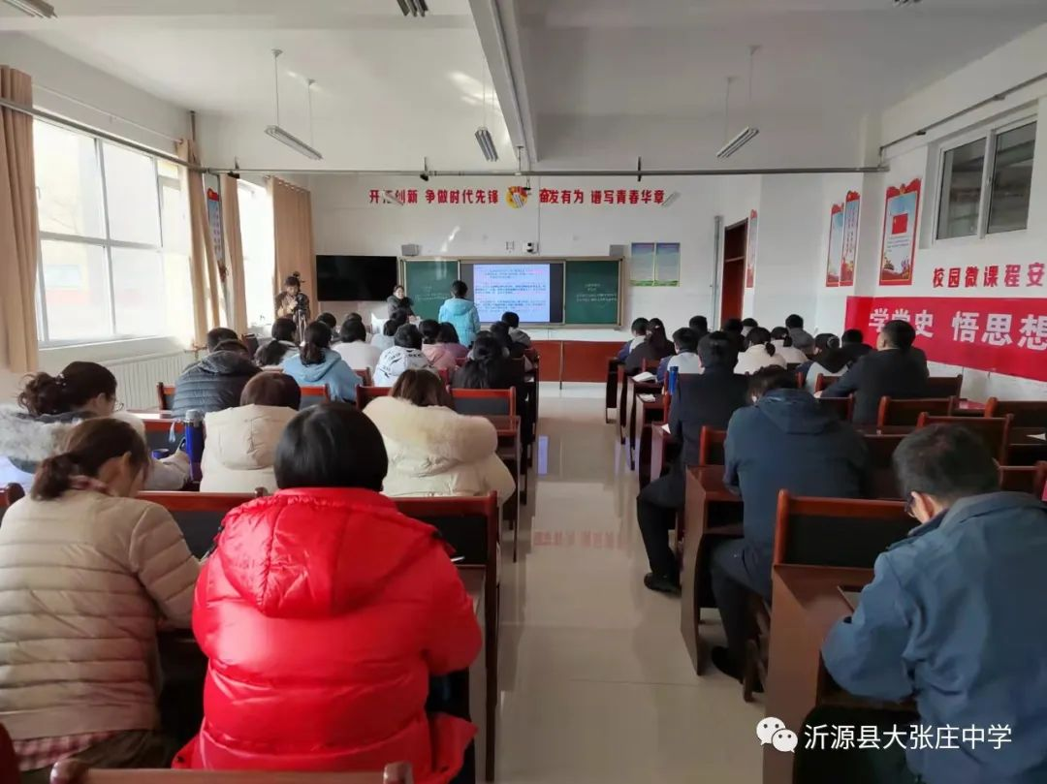
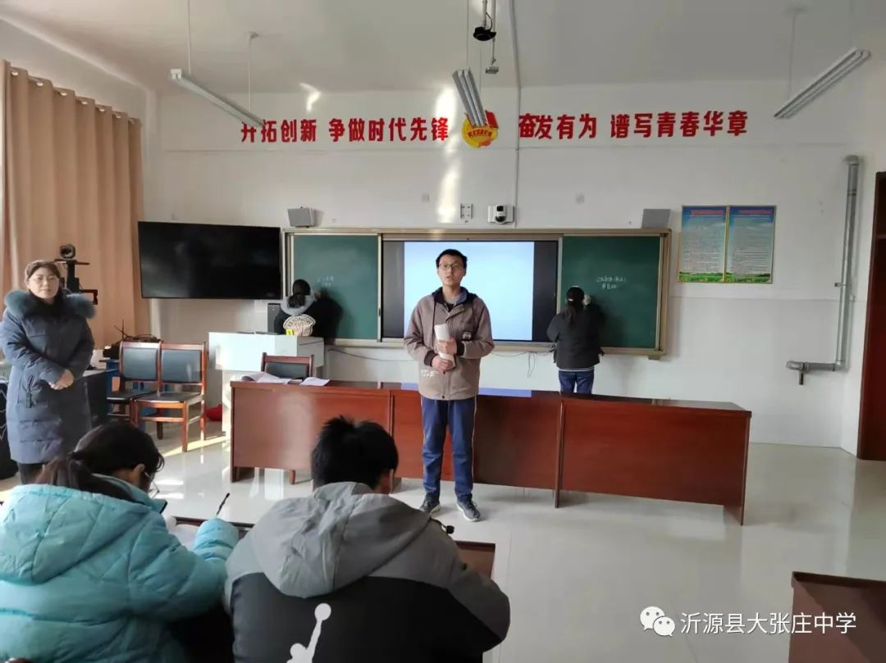

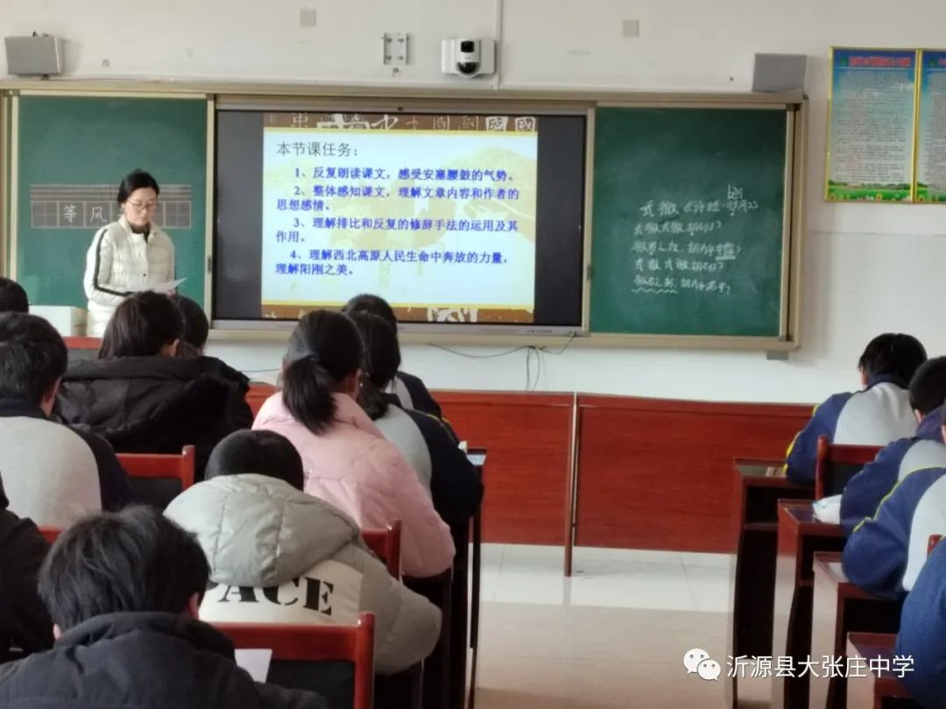
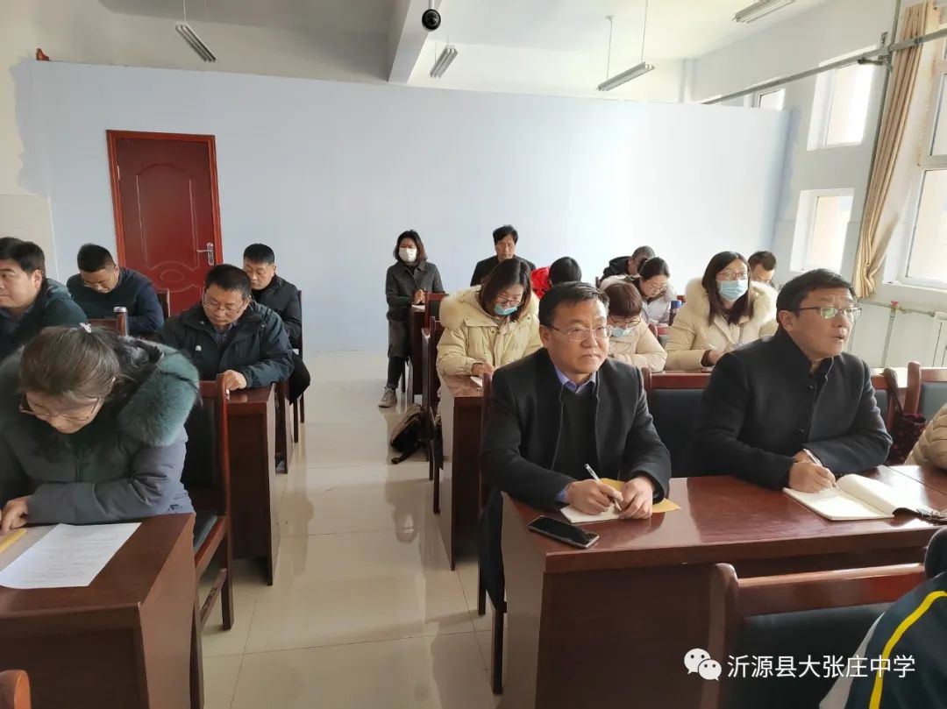
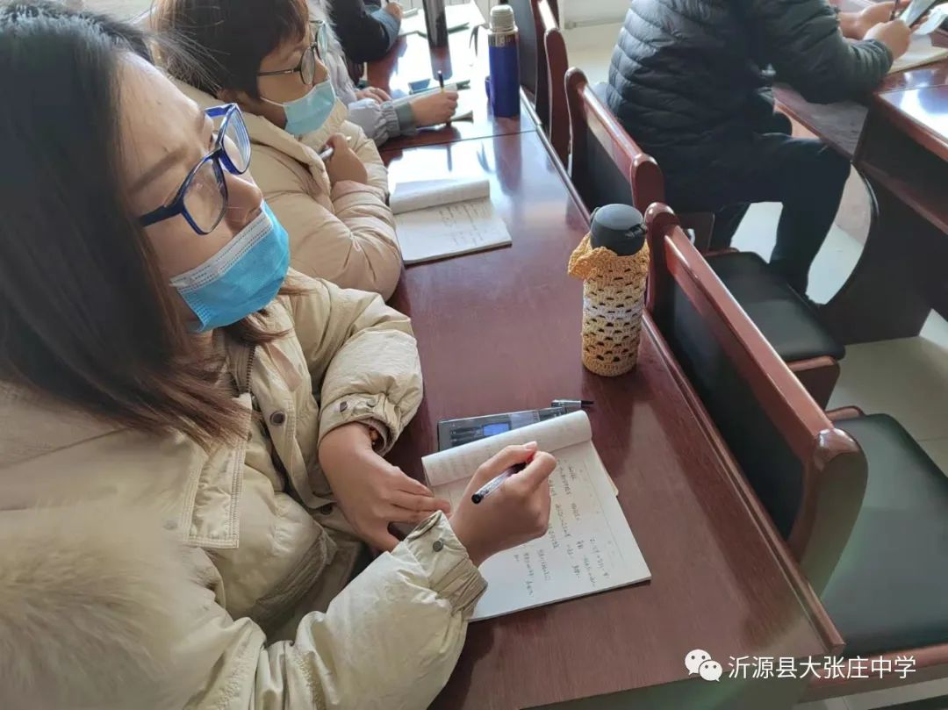
三、互动交流切磋，迸发智慧火花
课后，该校分管教学校长左效平组织教师进行经验交流和教学研讨。一是左校长简要汇报了该校语文课前活动的历程及取得的成果。二是该校教研组长刘艳霞具体向老师们汇报了语文课前活动的设计意图与内容，激励措施，实施成效，并简要介绍了该校《汇泉文报》的功用与“汇泉语文作业”设计及取得的成果。三是我校教师针对该校语文活动进行了点评，交流了感受，提出了困惑。
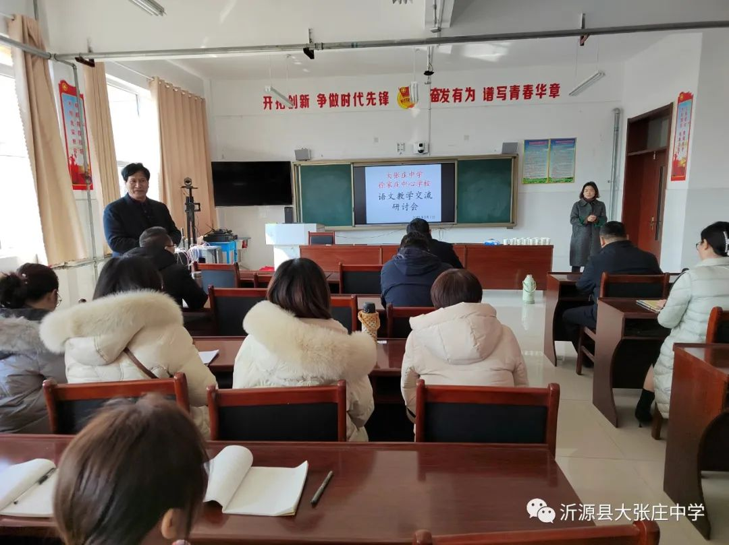
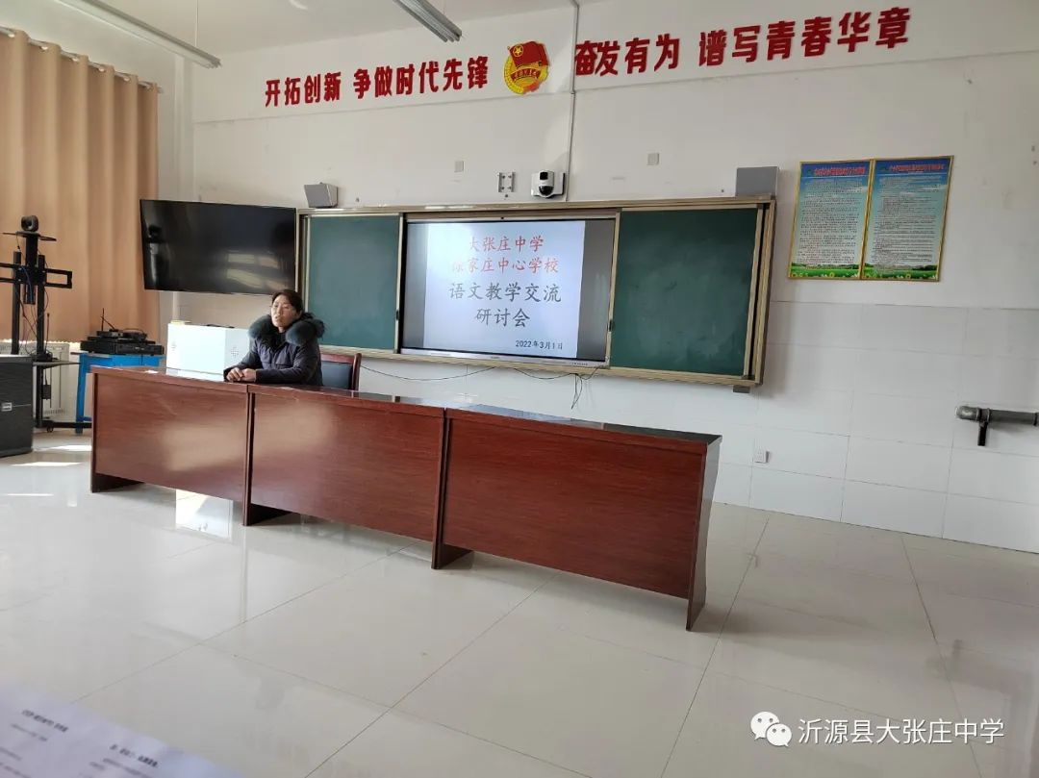
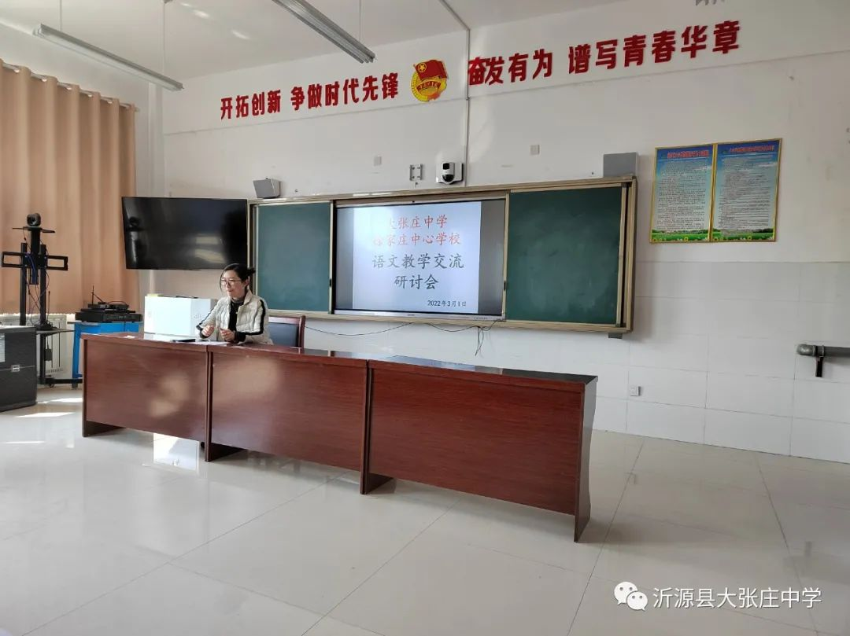
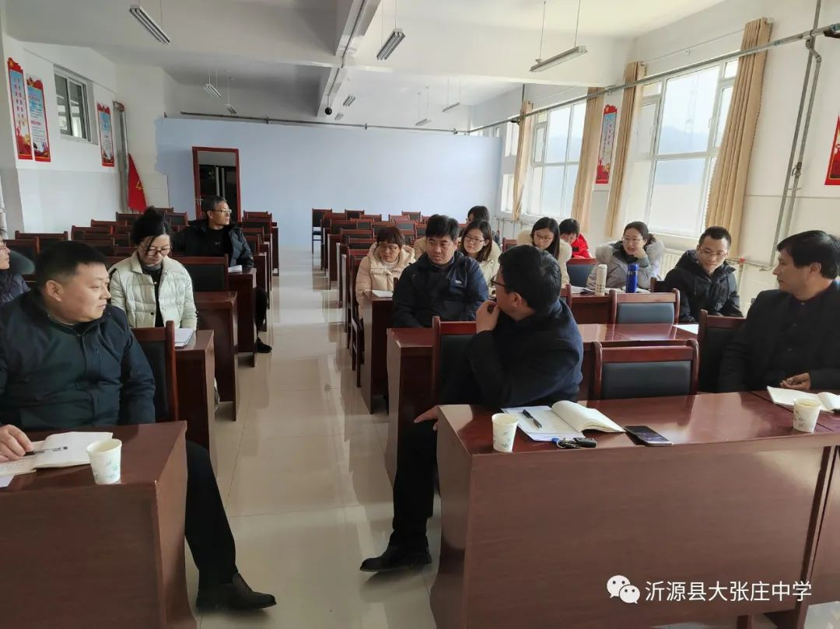
本次经验交流，不仅增进了兄弟学校同仁的情谊，砥砺了教师思想，启迪了教学智慧，更使我校教师深刻认识到了教学短板，为下一步提升语文教育教学质量拓宽了思路。
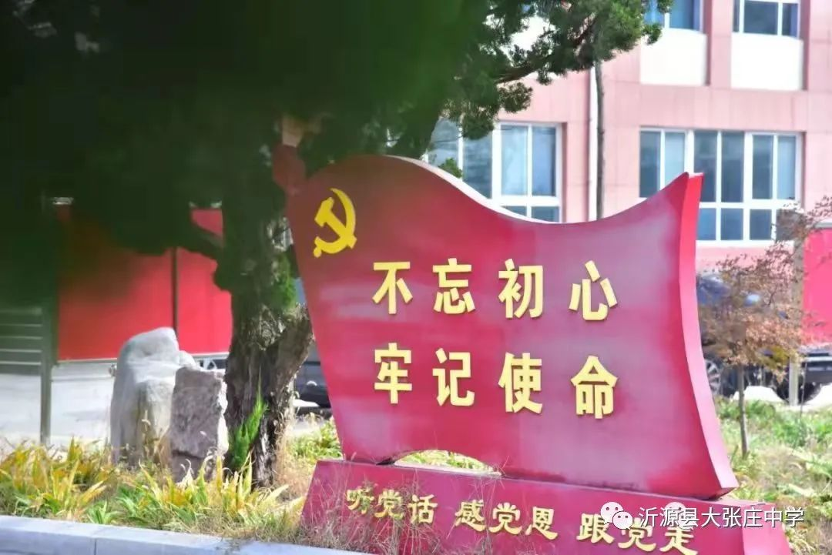
学校发展靠教师，教师发展靠学习。只有在不断的学习中汲取营养，方能在新的教育形势下，迎风破浪。下一步，大张庄中学将继续坚持“务实求真提质量，取经问道促发展”工作思路，让更多学科的教师走出去，把更高层次的名师请进来，面对面，点对点，在学习互动中，推动教师专业新成长。

